Овчиев Р.Ф., Тагиров К.М.
Нижневартовский государственный университет, г. Нижневартовск, Россия

СОЗДАНИЕ ПОЛЬЗОВАТЕЛЬСКОГО ИНТЕРФЕЙСА CLOVER ДЛЯ УПРАВЛЕНИЯ БПЛА В ОБРАЗОВАТЕЛЬНОМ КОНТУРЕ НВГУ

Развитие лабораторных практикумов по беспилотным авиационным системам требует единых и устойчивых инструментов управления полетом. В учебной работе НВГУ платформа Clover широко применяется в задачах базовой навигации и отработки сценариев автономного движения. При этом фрагментарное управление через разные окна терминала и сервисные панели усложняет работу начинающего оператора и увеличивает вероятность ошибочных действий [1].
Цель работы — разработать пользовательский веб-интерфейс Clover для образовательного контура НВГУ и оценить его применимость в учебных сценариях. Для достижения цели решались задачи: определить функциональные требования к операторской панели, реализовать модули подключения и отправки команд, интегрировать телеметрию и визуальный контроль, а также провести апробацию на лабораторном стенде [2].
Архитектура интерфейса построена по модульному принципу и включает блоки подключения к ROS Bridge, управления полетом, отображения карты, телеметрии и камеры. Такой подход упрощает сопровождение кода и локализует возможные ошибки по функциональным зонам. Дополнительно реализованы проверки состояния канала связи и уведомления оператора, что снижает время диагностики при сетевых сбоях [3].
В инженерной части интерфейс реализует команды взлета, навигации, посадки, переключения режимов и базовой предполетной проверки. Для критических действий предусмотрены подтверждения, а ввод числовых параметров ограничен допустимыми диапазонами. Это повышает безопасность проведения учебных полетов и дисциплинирует процедуру выполнения лабораторной работы [4].
Таблица 1
Функциональные модули интерфейса Clover и их назначение [составлено автором]
Модуль | Ключевые функции | Практическая роль
Блок подключения | WebSocket, диагностика канала | Стабильное соединение с ROS Bridge
Блок управления | Взлет, навигация, посадка | Отработка операторских действий
Блок телеметрии | Позиция, заряд, статус | Мониторинг состояния БПЛА
Блок визуализации | Карта и видеопоток | Ситуационная осведомленность оператора
Экспериментальная апробация проводилась на учебном стенде Clover в трех сценариях: взлет и удержание высоты, локальное перемещение, завершение полета с посадкой. Наблюдения показали, что единое окно управления сокращает время выполнения типового задания и снижает число технических остановок занятия, связанных с поиском нужного инструмента [5].
На рис. 1 представлен полноэкранный вид вкладки «Миссия», используемой для планирования и пошагового запуска команд. На рис. 2 показан полноэкранный вид вкладки «Карта», обеспечивающей пространственный контроль текущего положения БПЛА и маршрута. Оба экрана входят в единый операторский контур интерфейса и используются в рамках одного практического сценария.
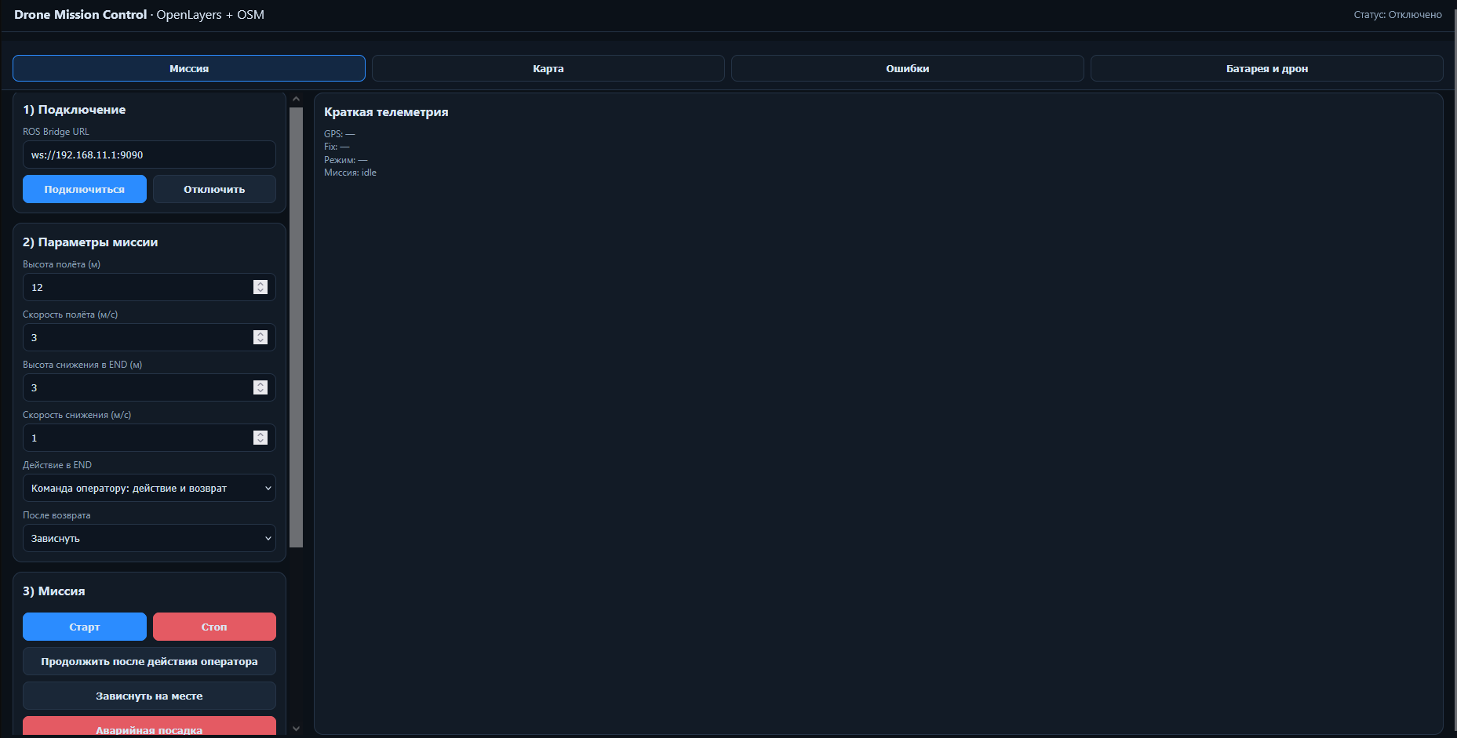
Рис. 1. Интерфейс Clover: вкладка «Миссия» (полноэкранный режим) [составлено автором]
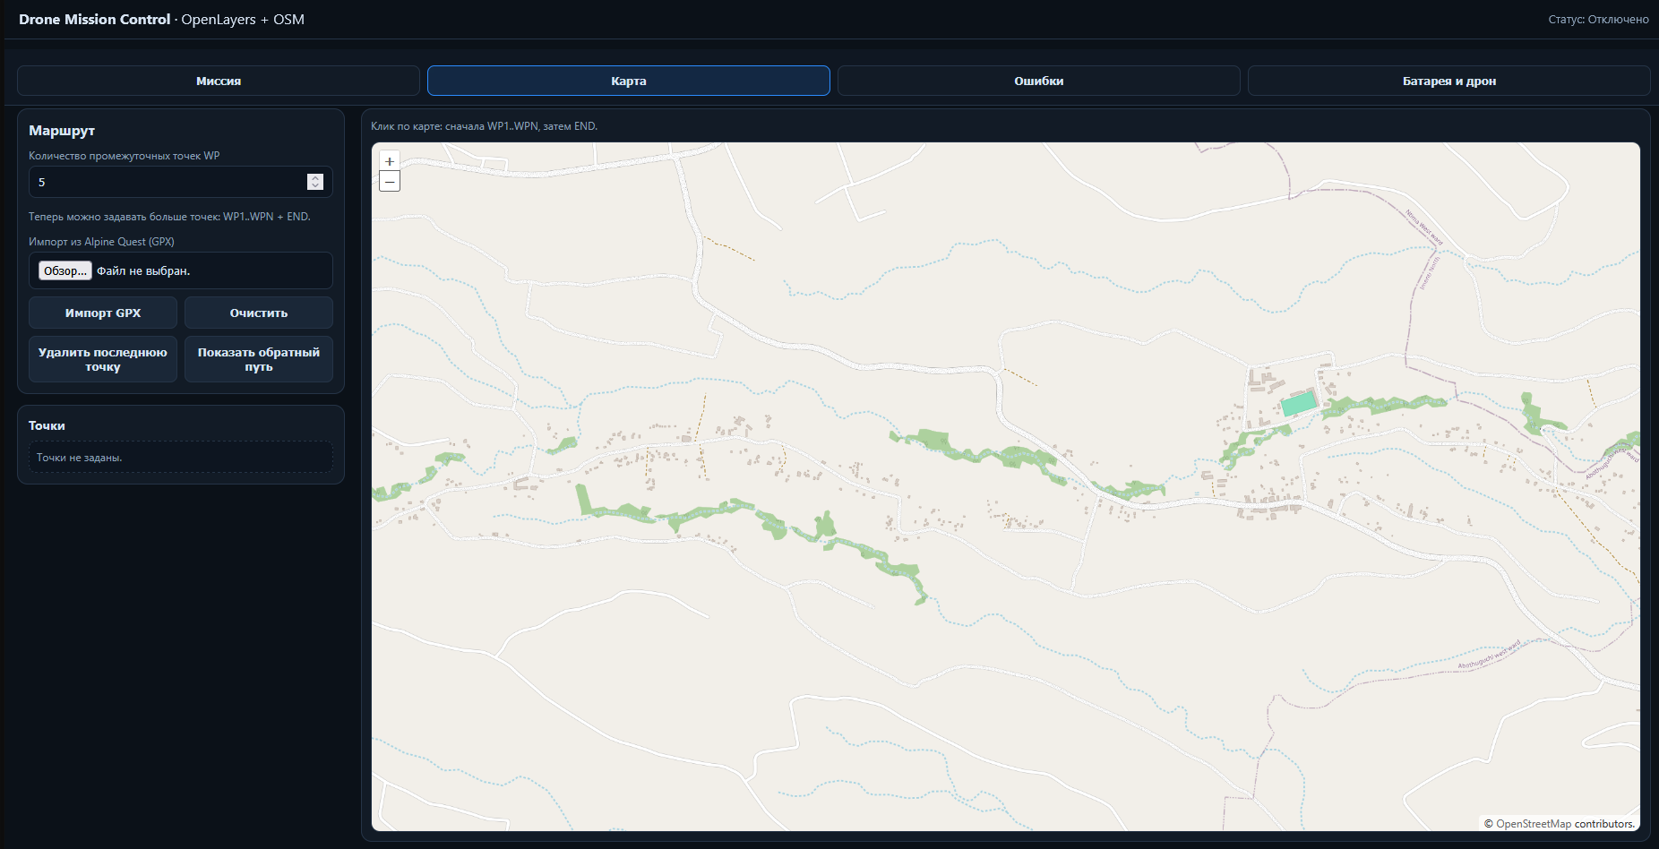
Рис. 2. Интерфейс Clover: вкладка «Карта» (полноэкранный режим) [составлено автором]
Практический эффект внедрения интерфейса проявился в повышении воспроизводимости лабораторных работ: студенты выполняют действия в одинаковой последовательности, а преподаватель получает более прозрачный контроль этапов полета. Дополнительно зафиксировано снижение числа операторских ошибок при вводе параметров и запуске критических команд.
Таким образом, разработанный интерфейс Clover решает одновременно инженерную и методическую задачу: обеспечивает устойчивое управление БПЛА и формирует единый стандарт выполнения учебных полетных сценариев. Для дальнейшего развития целесообразно расширить модуль аналитики действий оператора и автоматическое формирование отчета по результатам занятия (официальный сайт проекта Clover: https://clover.coex.tech).

Литература
1. Величковский Б.Б. Инженерно-психологические проблемы проектирования интрефейсов управления беспилотными летательными аппаратами // Национальный психологический журнал. 2020. URL: https://cyberleninka.ru/article/n/inzhenerno-psihologicheskie-problemy-proektirovaniya-intrefeysov-upravleniya-bespilotnymi-letatelnymi-apparatami (дата обращения: 25.02.2026).
2. Паринов М.В., Ветохин В.В., Фёдоров С.М. Анализ возможностей и методика модернизации систем управления, навигации и связи беспилотных летательных аппаратов промышленного назначения на примере изделий фирмы DJI // Вестник Воронежского государственного технического университета. 2023. URL: https://cyberleninka.ru/article/n/analiz-vozmozhnostey-i-metodika-modernizatsii-sistem-upravleniya-navigatsii-i-svyazi-bespilotnyh-letatelnyh-apparatov (дата обращения: 25.02.2026).
3. Абрамов Н.С., Саттарова В.В., Фраленко В.П., Хачумов М.В. Жестовое управление полетом малого беспилотного летательного аппарата // Программные системы: теория и приложения. 2024. URL: https://cyberleninka.ru/article/n/zhestovoe-upravlenie-poletom-malogo-bespilotnogo-letatelnogo-apparata (дата обращения: 25.02.2026).
4. Попов А.Д. Веб-сервис с моделью машинного обучения для мониторинга воздушного пространства // Вестник Дагестанского государственного технического университета. Технические науки. 2024. URL: https://cyberleninka.ru/article/n/veb-servis-s-modelyu-mashinnogo-obucheniya-dlya-monitoringa-vozdushnogo-prostranstva (дата обращения: 25.02.2026).
5. Силкин А.А., Райко Г.А., Гнездилов В.Ю. Обзор современных программных симуляторов для подготовки операторов беспилотных систем мультикоптерного типа // Известия Тульского государственного университета. Технические науки. 2024. URL: https://cyberleninka.ru/article/n/obzor-sovremennyh-programmnyh-simulyatorov-dlya-podgotovki-operatorov-bespilotnyh-sistem-multikopternogo-tipa (дата обращения: 25.02.2026).
6. Хорсик И.А., Шатовкин Р.Р. Архитектура организации взаимодействия бортовых программных систем беспилотных летательных аппаратов в группе и с пунктом управления в условиях нестабильного информационного обмена // Труды МАИ. 2025. URL: https://cyberleninka.ru/article/n/arhitektura-organizatsii-vzaimodeystviya-bortovyh-programmnyh-sistem-bespilotnyh-letatelnyh-apparatov-v-gruppe-i-s-punktom (дата обращения: 25.02.2026).

